**Некоторые услуги в сфере народного образования переведены в электронный формат**

03.06.2022

[Читать на узбекском языке](https://www.norma.uz/uz/qonunchilikda_yangi/halq_talimi_sohasidagi_ayrim_hizmatlar_elektron_formatga_utkazildi)

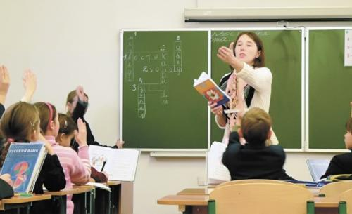**Принято постановление Кабинета Министров от 01.06.2022 г. №**[**295**](https://static.norma.uz/doc/doc_5/295.pdf) **«О дальнейшем совершенствовании оказания государственных услуг в системе народного образования».**

Документом утверждены:

* Административный регламент по оказанию государственных услуг по приему детей в государственные общеобразовательные учреждения и перевод учащегося из одного учреждения в другое (1);
* Административный регламент по оказанию государственных услуг по рассмотрению заявлений о приеме детей иностранных граждан либо лиц без гражданства в общеобразовательные учреждения (2);
* Административный регламент по оказанию государственной услуги по приему заявлений о сдаче экзаменов в порядке экстерната (3);
* Административный регламент по оказанию государственной услуги по выдаче дубликатов официальных документов об общем среднем образовании (4).

Постановлением определено, что:

* для пользования государственными услугами, предусмотренными в административных регламентах (1, 2), физические лица должны обратиться в ЕПИГУ либо портал электронных услуг Министерства народного образования;
* для пользования государственными услугами, предусмотренными в административных регламентах (3, 4), физические лица должны обратиться в ЕПИГУ;
* с 1 января 2025 года государственные услуги, предусмотренные в административных регламентах (2, 4), будут оказываться в центрах государственных услуг.

***Документ опубликован в Национальной базе данных законодательства и вступил в силу 03.09.2022 г.***